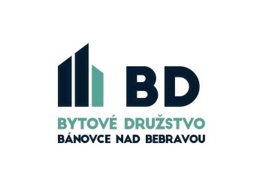

D O H O D A
o zániku spoločného nájmu družstevného bytu a spoločného členstva manželov v zmysle Stanov čl. 27 Stanov Bytového družstva Bánovce nad Bebravou

Účastník dohody v 1. rade:
Meno a priezvisko: ……………………………………………………………………………..
Dátum narodenia: …………………………………………………………………………….
Bytom: …………………………………………………………………………….
a
Účastník dohody v 1. rade:
Meno a priezvisko: ……………………………………………………………………………..
Dátum narodenia: …………………………………………………………………………….
Bytom: …………………………………………………………………………….

I.
1. Účastník Dohody v 1. rade a Účastník dohody v 2. rade uzavreli túto dohodu o zániku spoločného nájmu družstevného bytu a spoločného členstva manželov.
II.
2. Manželstvo účastníkov dohody bolo rozvedené rozhodnutím Okresného súdu ...................................................... č. ................................... dňa............................., ktoré nadobudlo právoplatnosť dňa ......................
V zmysle čl. 27 stanov Bytového družstva Bánovce nad Bebravou sa účastníci dohody dohodli, že po rozvode manželstva zostane členom družstva :

(meno a priezvisko) ................................................................................................
s právom nájmu ........ izbového družstevného bytu na ........ podlaží, vchod ........., ul. ........................ ............................ v ...................................................................................... .
3. Zánik nájmu pre (meno a priezvisko) ............................................................ nadobudol účinnosť dňom.........................
III.
1. Vzájomné finančné vyrovnanie zostatkovej hodnoty členského podielu k predmetnému družstevnému bytu sme si vyporiadali v rámci vyporiadania bezpodielového spoluvlastníctva manželov a nemáme voči sebe ani voči družstvu žiadne finančné nároky plynúce z tejto dohody.

IV.
1. Účastníci dohody vyhlasujú, že túto dohodu uzatvorili na základe ich slobodnej a vážnej vôle, dobrovoľne, dohoda nebola uzavretá v tiesni, ani za nápadne nevýhodných podmienok, jej obsahu porozumeli a vlastnoručne ju podpísali.
2. Táto dohoda je vyhotovená v troch vyhotoveniach, jedno vyhotovenie pre účastníka dohody č. 1, jedno vyhotovenie pre účastníka dohody č. 2 a jedno vyhotovenie pre Bytové družstvo Bánovce nad Bebravou.

V........................................ dňa.................................

............................................. ............................................
podpis bývalého manžela podpis bývalej manželky

Podpisy účastníkov dohody musia byť úradne overené!

